 | Instrução de Trabalho  Encerrar chamado  Cópia NÃO Controlada

IT-2065/REV.3.0

1. REFERÊNCIA
GTD-05.001 Gestão de Eventos
<códigos dos documentos correspondentes em outros idiomas>

2. OBJETIVO
Descrever e padronizar como realizar a atividade “Encerrar chamado”, esclarecer a atividade da Central de Atendimento #atendimentoTD, seguindo um critério por tipo de atividade executada.

3. SEGURANÇA
N/A

4. RECURSOS NECESSÁRIOS
Esta instrução se aplica ao modo de operar a ferramenta de Service Desk – #atendimentoTD.

5. DEFINIÇÕES
Ferramenta de Service Desk: Ferramenta utilizada para abertura, acompanhamento e fechamento dos tickets abertos na #atendimentoTD.
#atendimentoTD: Central de Atendimento
#atendimentoTD: Ferramenta Web para abertura de chamados: http://tdinterativa.natura.net/CAisd/pdmweb.exe

6. DESCRIÇÃO
6.1. Responsabilidade: Service Desk – #atendimentoTD
6.1.1. Receber a solicitação por telefone ou Portal #atendimentoTD e seguir o atendimento conforme Script até a solução do chamado. Conforme IT-2062 abrir chamado.
Após ação de solução do chamado, o analista da #atendimentoTD ou do grupo resolvedor responsável, efetua o encerramento na #atendimentoTD, conforme processo abaixo:

Para solucionar um chamado, o analista deve clicar em Atividades / Solução.
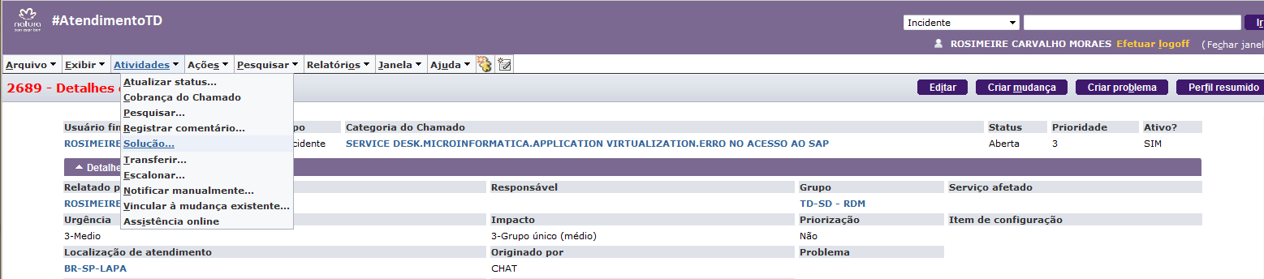
Ao clicar em solução abrirá a tela abaixo, o analista deve descrever a solução aplicada da melhor forma possível e clicar em salvar.
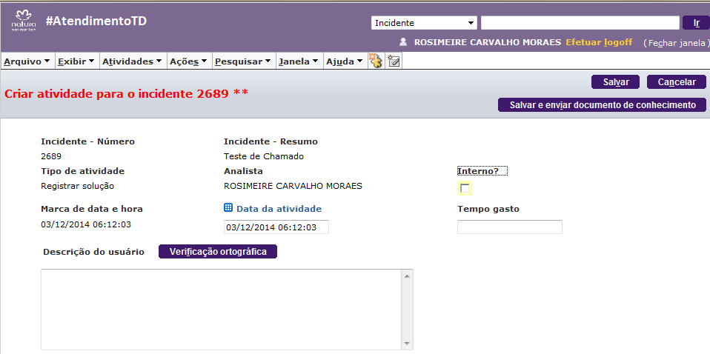
Nessa tela temos a opção de “salvar e enviar documento de conhecimento”, onde você envia ao usuário uma Faq, já existente, ao usuário com a solução para o chamado.

Após atuação dos analistas, o processo de encaminhar e-mail ao usuário e mudar o status para fechado será efetuado automaticamente pela ferramenta #atendimentoTD, conforme abaixo.
6.1.2. Chamado Resolvido
Responsável: Analista da #atendimento ou Analista responsável do grupo resolvedor.
1. Quando o analista efetua o fechamento do chamado, a ferramenta #atendimento envia aos usuários automaticamente um e-mail informando o número e Titulo do chamado com Status Resolvido. Esta informação também pode ser conseguida por telefone se o usuário solicitar.
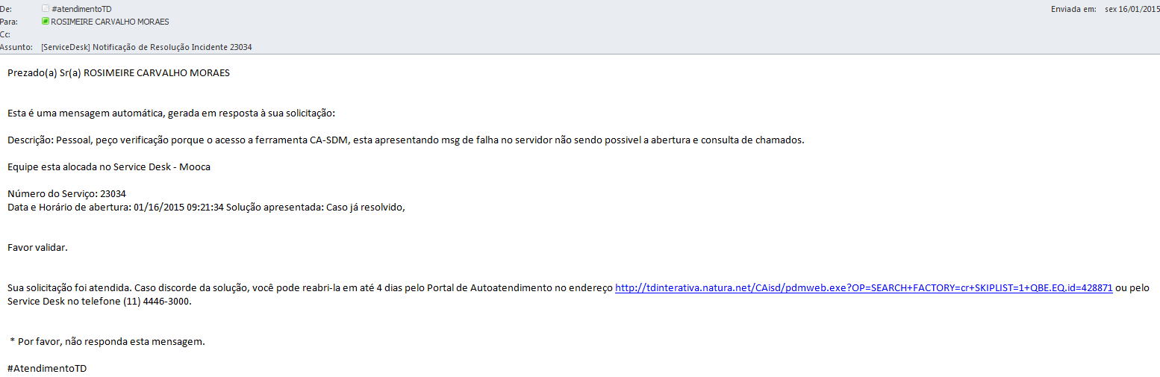

Prezado(a) Sr(a) XXXXXX
Esta é uma mensagem automática, gerada em resposta à sua solicitação:
Descrição: Pessoal, peço verificação porque o acesso a ferramenta CA-SDM, esta apresentando msg de falha no servidor não sendo possivel a abertura e consulta de chamados.
Equipe esta alocada no Service Desk - Mooca
Número do Serviço: XXXX
Data e Horário de abertura: 01/16/2015 09:21:34 Solução apresentada: Caso já resolvido,
Favor validar.
Sua solicitação foi atendida. Caso discorde da solução, você pode reabri-la em até 4 dias pelo Portal de Autoatendimento no endereço http://tdinterativa.natura.net/CAisd/pdmweb.exe?OP=SEARCH+FACTORY=cr+SKIPLIST=1+QBE.EQ.id=428871 ou pelo Service Desk no telefone (11) 4446-3000.
* Por favor, não responda esta mensagem.
#AtendimentoTD

2- Caso o usuário não efetue a reabertura do chamado pelo portal ou entre em contato com a Central #atendimentoTD, através do telefone 3000, solicitando a reabertura do chamado após 4 dias uteis de status resolvido via sistema, o mesmo encerra o chamado automaticamente. Após essa ação realizada não é permitido à reabertura ou modificação de qualquer status no chamado. Neste momento é encaminhado ao usuário um e-mail com a notificação abaixo:

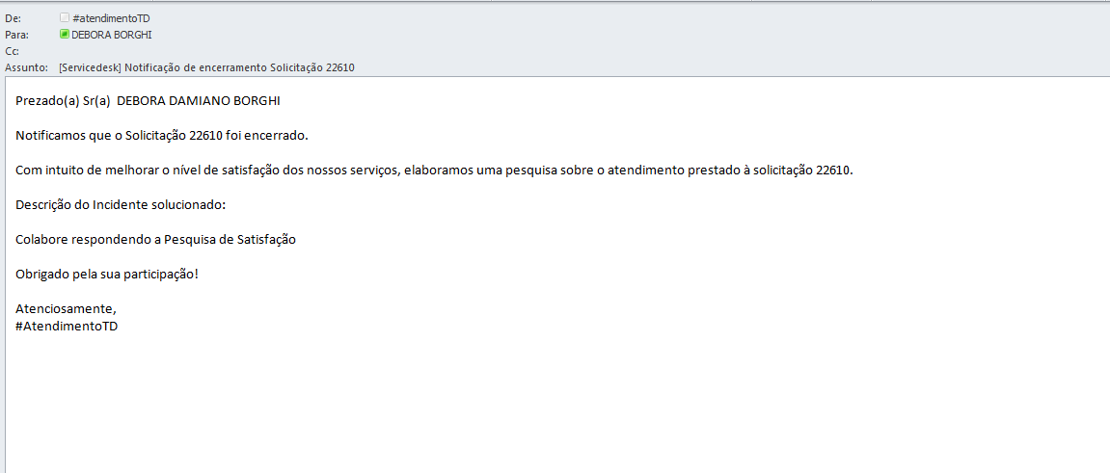

Prezado(a) Sr(a) XXXX
Notificamos que o Solicitação XXX foi encerrado.
Com intuito de melhorar o nível de satisfação dos nossos serviços, elaboramos uma pesquisa sobre o atendimento prestado à solicitação XXXX.
Descrição do Incidente solucionado:
Colabore respondendo a Pesquisa de Satisfação
Obrigado pela sua participação!
Atenciosamente,
#AtendimentoTD
3 - Caso o usuário reabra o chamado pelo portal #atendimentoTD ou entre em contato com a Central #AtendimentoTD, através do telefone 3000, solicitando a reabertura do chamado, dentro do prazo de 4 dias uteis o chamado deverá ser reaberto e encaminhado para a última equipe resolvedora que atuou no chamado.

Para esses casos o analista deverá seguir a orientação da IT-2345 – reabrir chamado.

7. RESULTADO ESPERADO
Encerramento de chamado.

8. DOCUMENTOS DE REFERÊNCIA
Script de Atendimento CATI
IT-2062 – Abrir chamado

9. ANEXOS

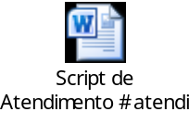

10. REGISTROS

Nome do registro | Processo/  Subprocesso | Área | Local e Forma de Armazenamento | Rastreabilidade | Tempo de Retenção | Proteção | Disposição
Chamado encerrado dentro da ferramenta #atendimentoTD | Gestão de Eventos | GPS/GSA | #atendimentoTD (Natura) | Número do chamado | 60 meses | Backup de acordo com política interna Natura | Descarte

